# Estudio sobre el paro trimestral español en 2023

Estudio hecho con metodología de comunicación de máquinas con Docker.

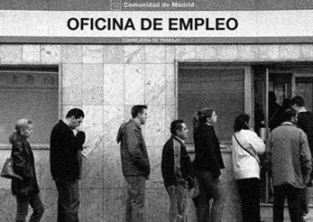

Carlos Castrillo

*INFRAESTRUCTURA PARA EL PROCESAMIENTO DE DATOS*

*Grado en Ciencia de Datos*



Tabla de contenidos.

Introducción 1

Metodología. 1

Resultados 2

Conclusiones 3

**Tabla de Figuras.**

Figura 1 Tasa de paro en hombres 2023 2

Figura 2 Tasa de paro en mujeres en 2023 2

Figura 3 Tasa de paro en el T1 2

Figura 4 Tasa de paro en el T2 2

Figura 5 Tasa de paro en el T4 2

Figura 6 Tasa de paro en el T3 2

# Introducción

En este análisis estadístico se ha abordado la visualización y estudio del paro en España en el año 2023, desglosando por género, provincias y trimestre. El objetivo principal ha sido generar una serie de *mapas cloropléticos* que reflejen la distribución del desempleo nacional.   
  
Se calcularon promedios anuales para hombres y mujeres, y se agruparon tasas de paro trimestrales por provincia.

# Metodología.

* Recopilación de datos:

La información estadística empleada se obtiene del Instituto Nacional de Estadística (INE), concretamente de la tabla de tasas de actividad, paro y empleo por provincia, género y trimestre correspondiente.

Se ha automatizado el proceso de descarga a través de un contenedor de Docker que ejecuta un script de Python diseñado para extraer el archivo directamente del portal del INE en formato CSV.

* Administración de datos:

Un contenedor secundario de Docker lleva a cabo la purificación y conversión de los datos:

Operación de limpieza de nombres provinciales: Se prescindieron de caracteres innecesarios y se consolidaron nombres para su adecuada representación geográfica.

Clasificación de datos pertinentes: Solo se escogieron registros vinculados a las provincias españolas, excluyendo los totales nacionales y otras regiones no pertinentes.

Creación de subgrupos: Se determinaron medias anuales para ambos sexos, y se reunieron tasas de desempleo trimestrales por provincia.

* Visualización:

Un tercer contenedor de Docker se ocupa de la creación de mapas de coropletas mediante el paquete geopandas.

Para la representación geográfica, se emplearon shapefiles oficiales de las provincias españolas.

Cada gráfico resalta la tasa de desempleo correspondiente, con una gama de colores que facilita la identificación de los valores más altos y bajos, señalando de manera clara las áreas más y menos impactadas.

# Resultados

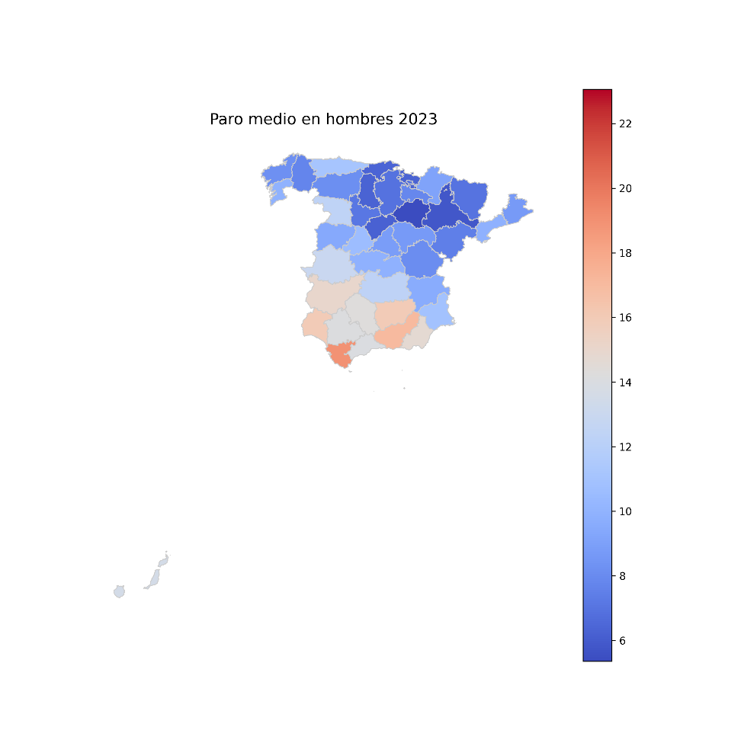Tasa de paro promedio por sexo España 2023

Figura 1 Tasa de paro en hombres 2023

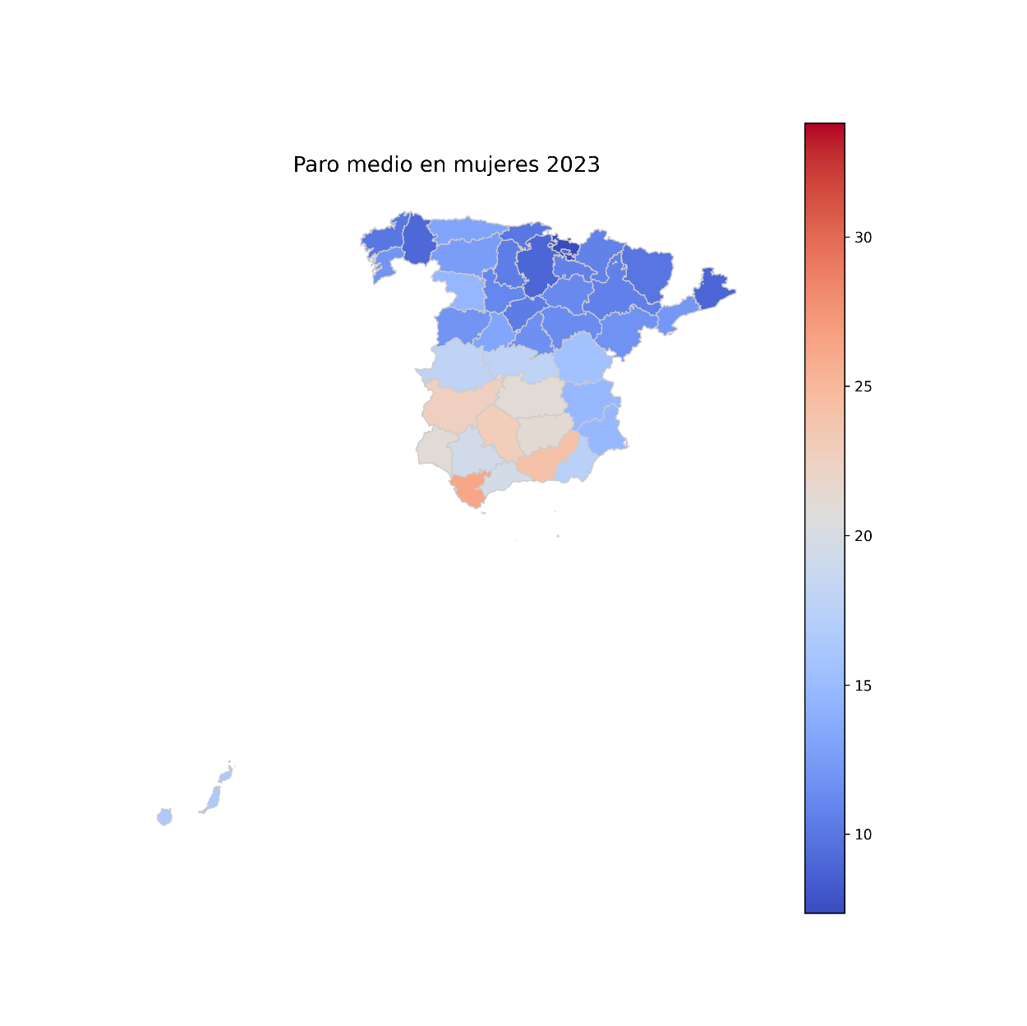

Figura 2 Tasa de paro en mujeres en 2023

Tasa trimestral de paro en el 2023

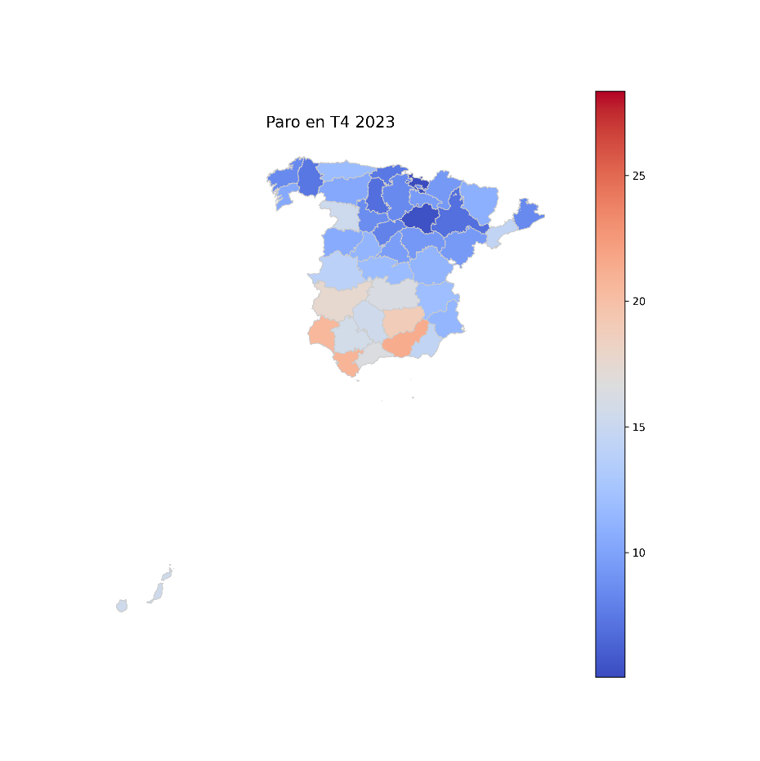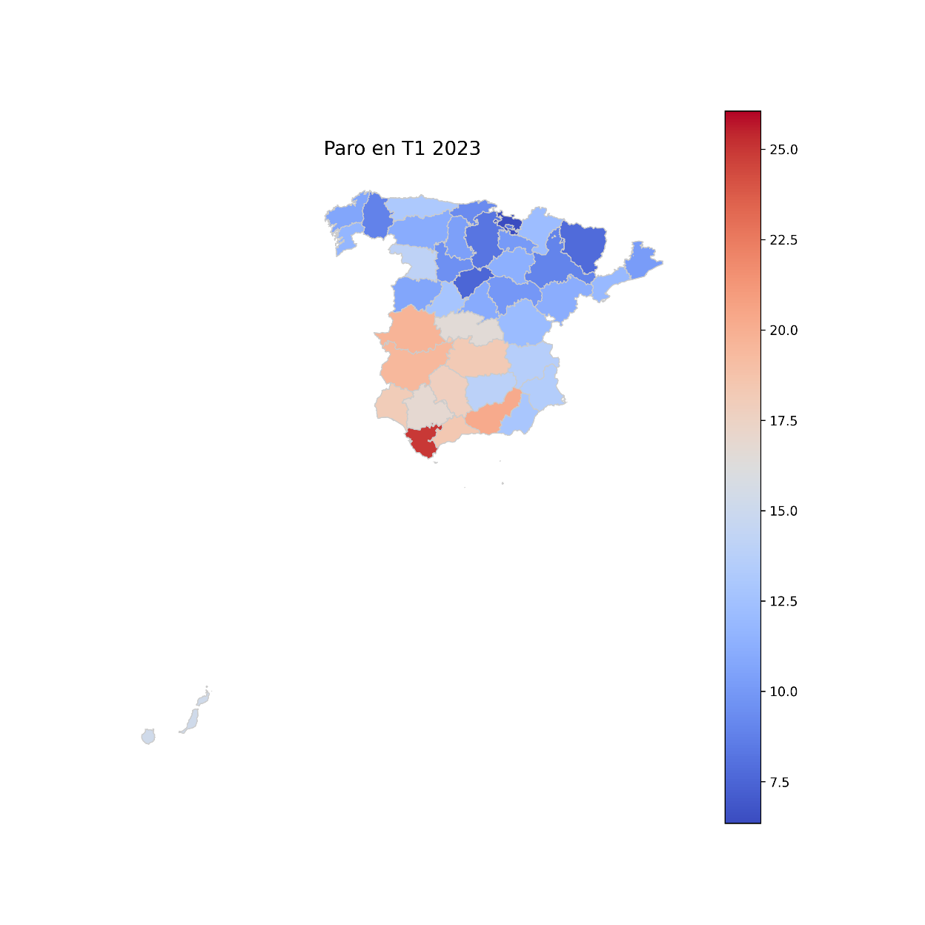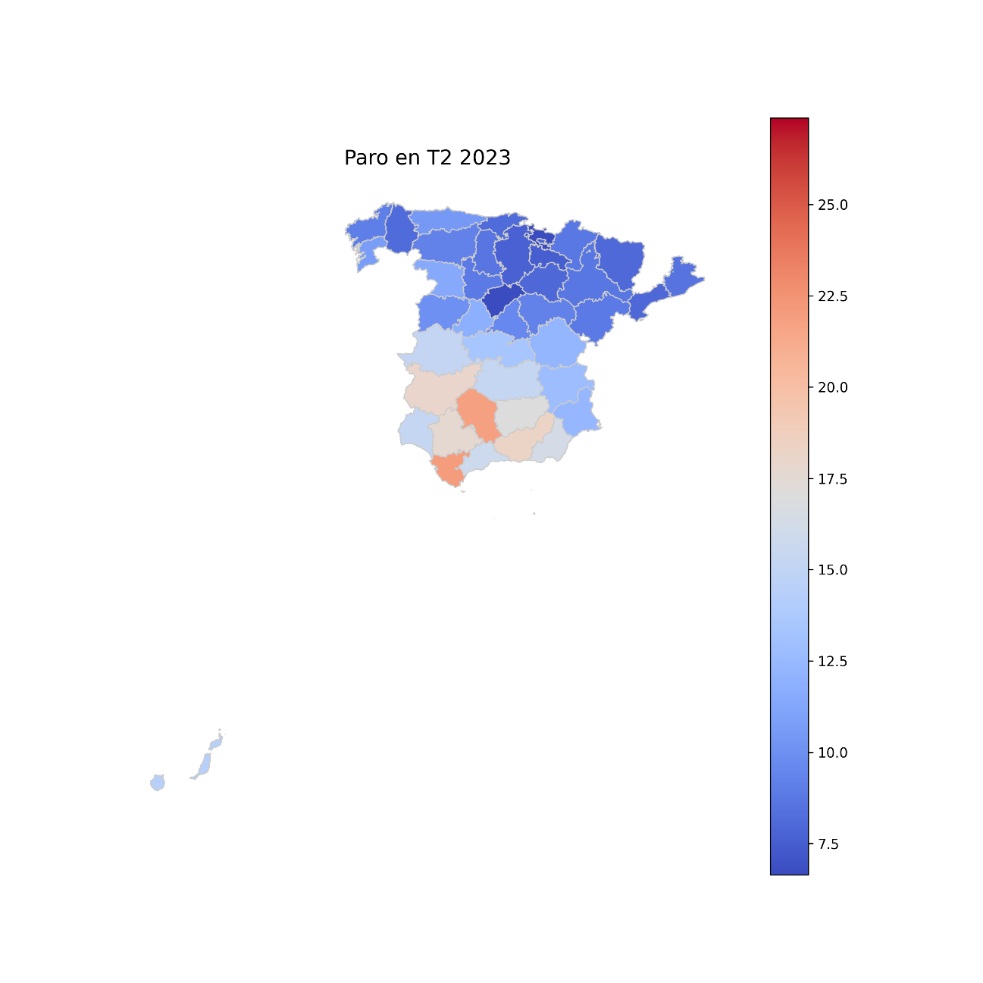

Figura 3 Tasa de paro en el T1

Figura 4 Tasa de paro en el T2

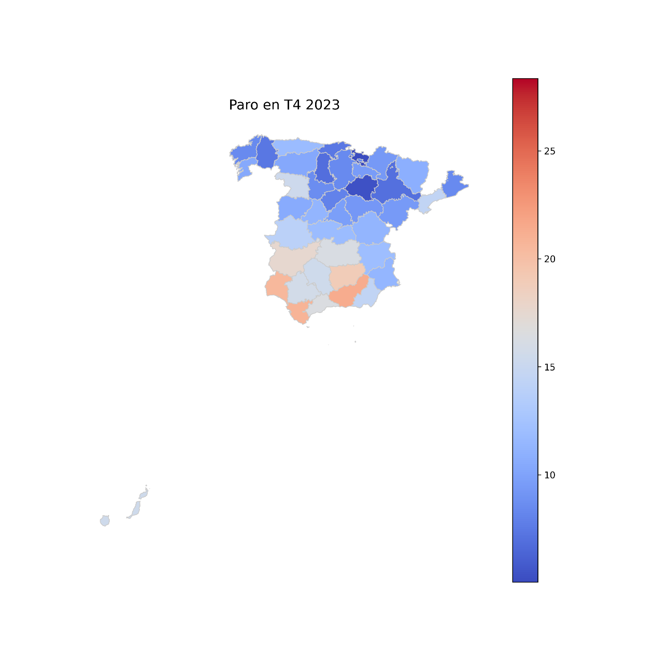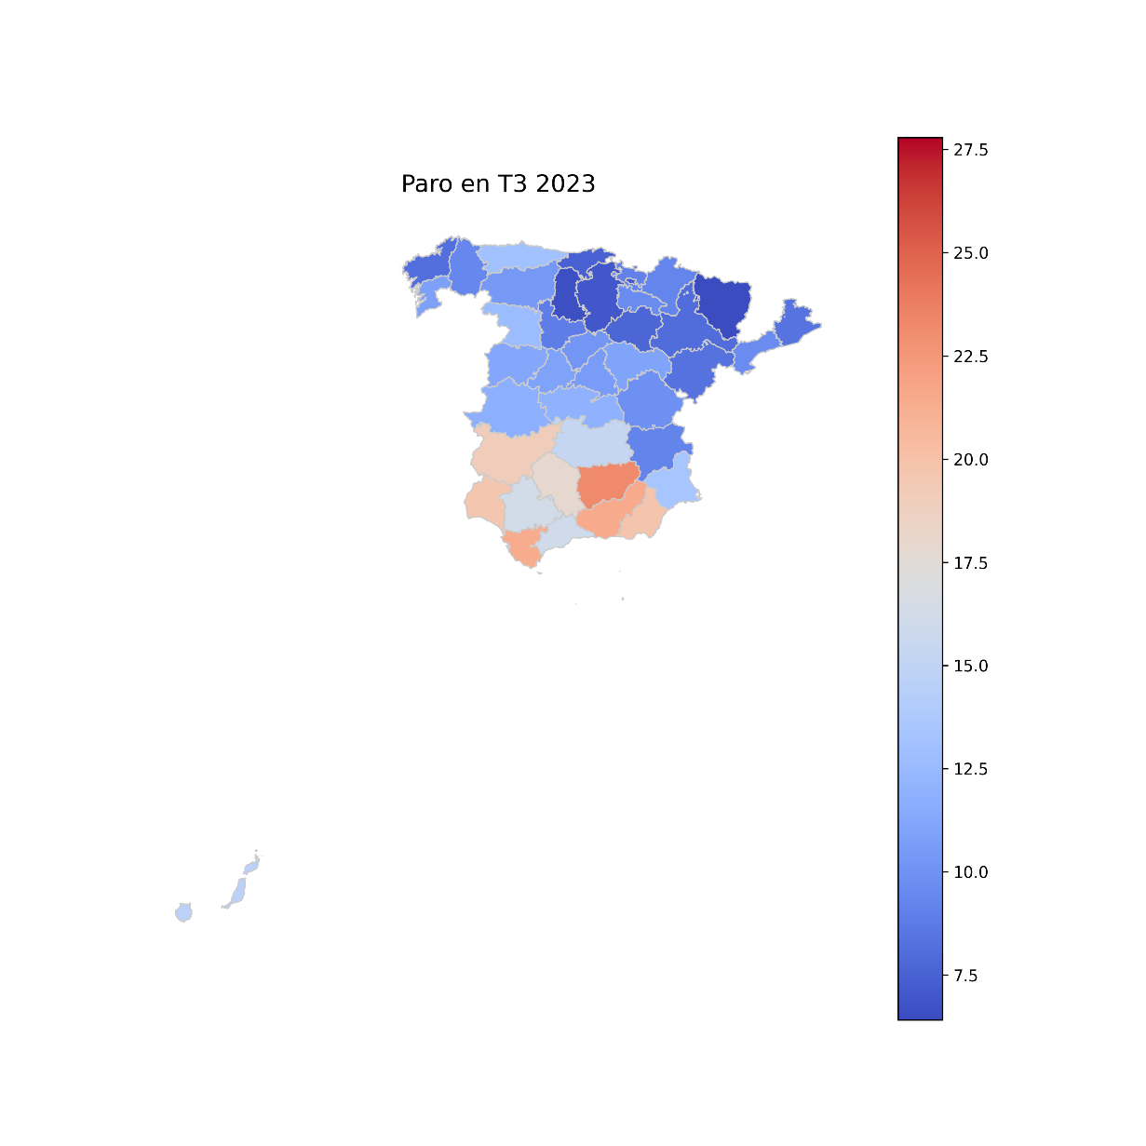

Figura 6 Tasa de paro en el T3

Figura 5 Tasa de paro en el T4

# Conclusiones

El estudio de las cifras de desempleo en España durante 2023 ha facilitado la identificación de notables diferencias geográficas y de género en el paro. Basándonos en los gráficos producidos, resaltan las siguientes observaciones fundamentales:

* **Paro tanto en hombres como en mujeres:**

Las tasas de desempleo en mujeres suelen ser más elevadas que en hombres, lo que refleja una notable disparidad de género en la mayoría de las provincias.

Las zonas del sur de España, como Andalucía, exhiben los índices de desempleo más elevados en ambos sexos, lo que fortalece los patrones históricos de inequidad en el ámbito laboral.

* **Variación regional:**

Las regiones norteñas de España, tales como Navarra, País Vasco y La Rioja, exhiben índices de desempleo más reducidos, lo que indica un incremento en la estabilidad laboral en estas áreas. Por otro lado, provincias como Cádiz sobresalen por tener los valores más altos, lo que señala la necesidad de políticas laborales centradas.

* **Desempleo trimestral:**

Los diagramas de las tasas de desempleo trimestrales evidencian una leve tendencia descendente en el desempleo a medida que progresa el año 2023, probablemente vinculada a la recuperación económica en algunos sectores. No obstante, estas mejoras son irregulares, con ciertas provincias quedando atrás.

# Referencias Bibliográficas

Instituto Nacional de Estadística (INE). (2024). *Tasas de actividad, empleo y paro por provincia y sexo*. Recuperado de https://ine.es/jaxiT3/files/t/es/csv_bdsc/3996.csv?nocab=1

DIVA-GIS. (2024). *Shapefiles para divisiones administrativas de España*. Recuperado de https://www.diva-gis.org/gdata